МГТУ им. Н.Э. Баумана

**Дисциплина электроника**

**Лабораторный практикум** №**5**

**по теме: «БИПОЛЯРНЫЙ ТРАНЗИСТОР »**

Работу выполнил:

студент группы ИУ7-31

Сушина Анастасия

Работу проверил:

Москва, 2018 г.

**Цель работы** - Получить навыки в использовании базовых возможностей программы Microcap и знания при исследовании и настройке усилительных и ключевых устройств на биполярных и полевых транзисторах.

*Эксперимент* № *1*

Для заданного транзистора марки KT315V, соответствующий моему варианту, проведем моделирование лабораторного стенда в программе Microcap по показанной ниже схеме:

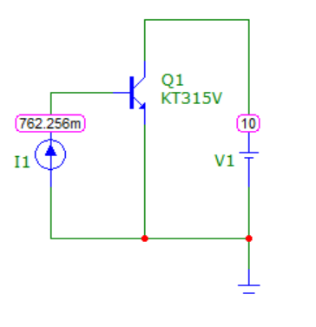

Построим графики в Microcap(входная и выходная ВАХ):

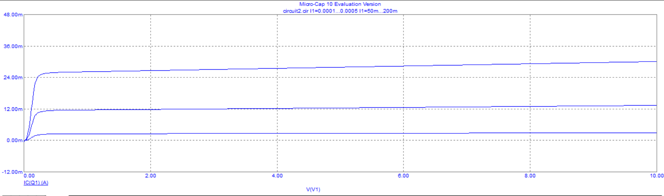

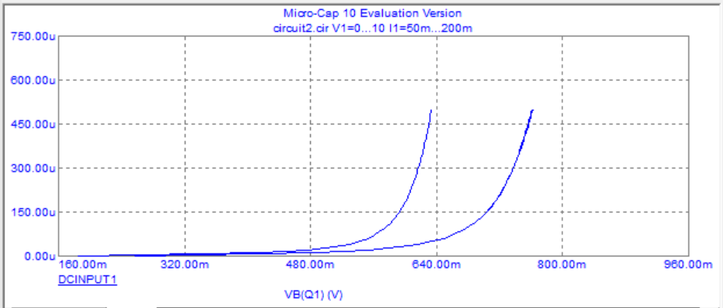

Построим нагрузочную прямую

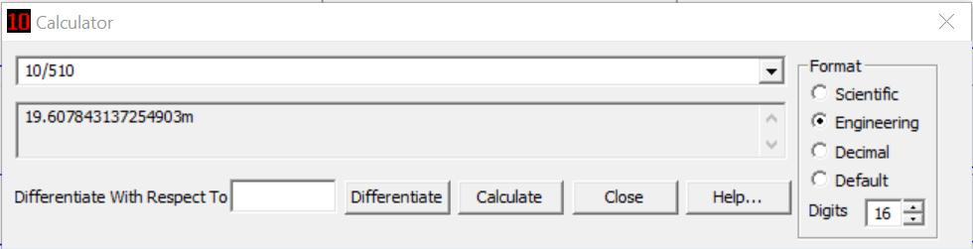

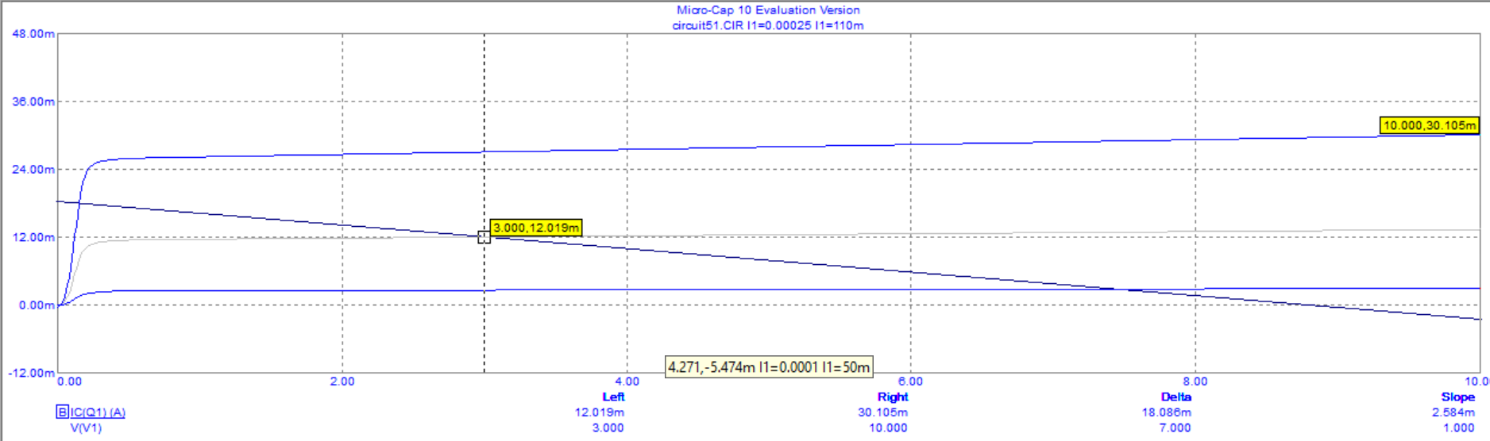

Найдем Ik:

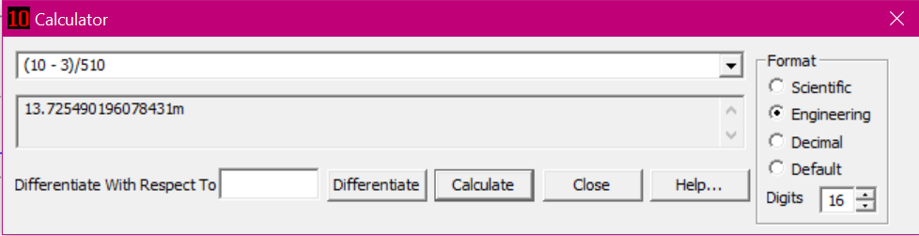

Найдем Ib:

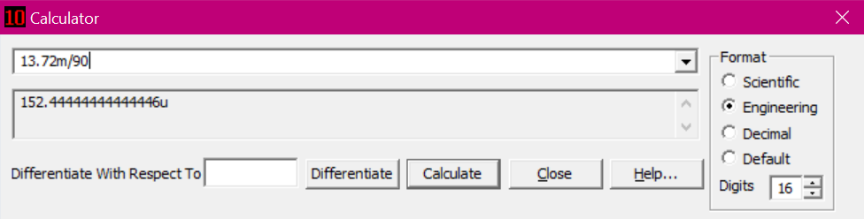

Эксперимент 2

Построим две схемы в программе Microcap:

Без делителя напряжения:

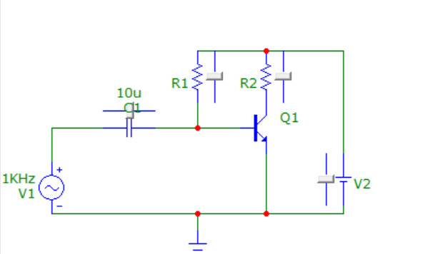

С делителем напряжения:

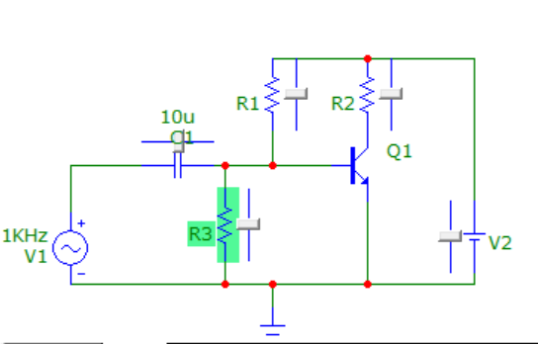

Для первой схемы найдем сопротивление базы Rb:

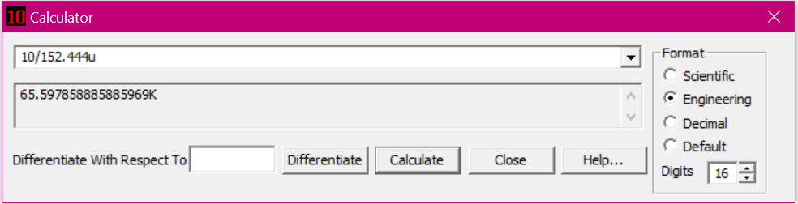

Для второй схемы найдем Rb и Ra:

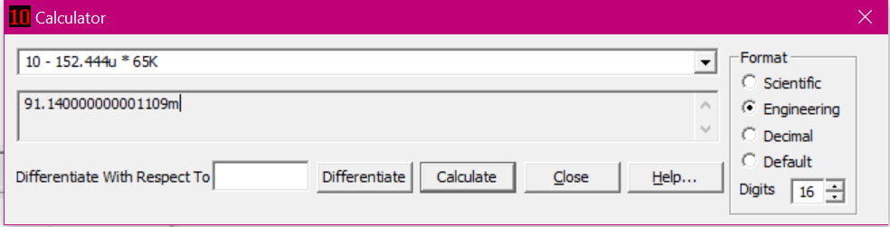

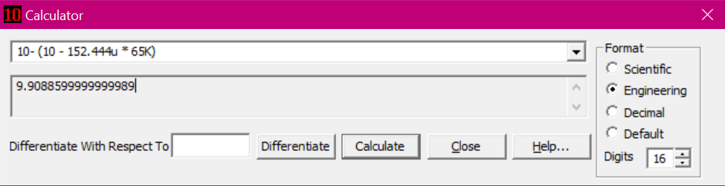

Построим графики:

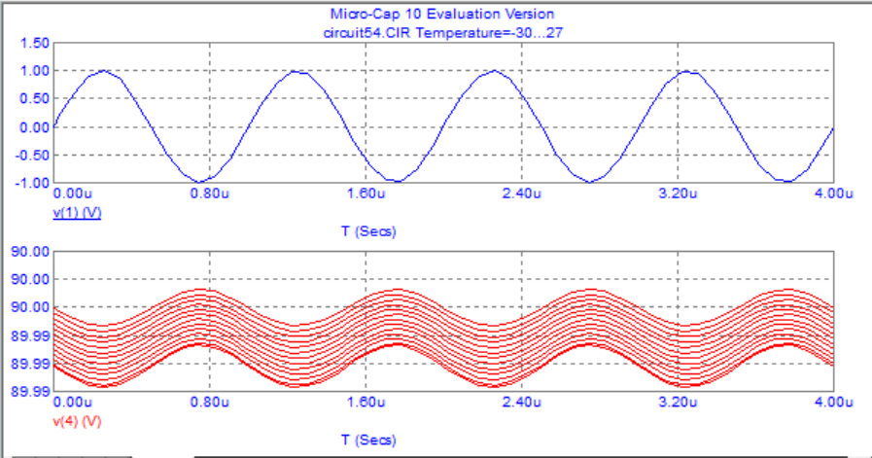

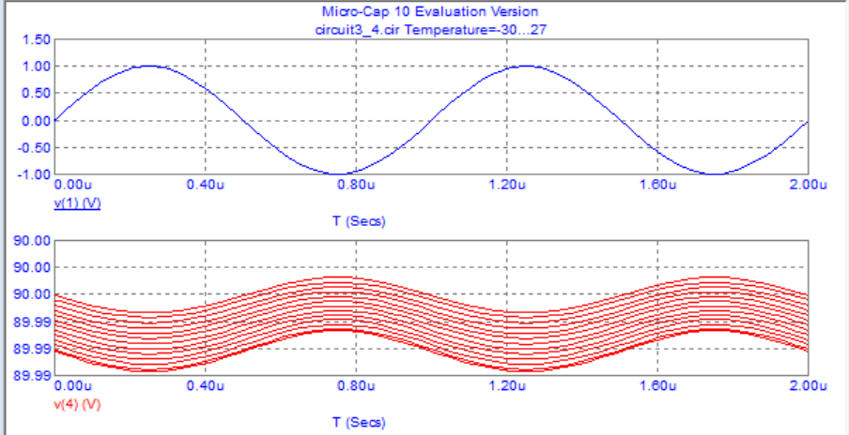

Эксперимент 3

Проведем анализ по предыдущей цепи:

